РЕСПУБЛИКА ТАТАРСТАН  СОВЕТ АЛЬКЕЕВСКОГО  МУНИЦИПАЛЬНОГО РАЙОНА  422870, с.Базарные Матаки,  ул. С.Крайнова, д.58 | 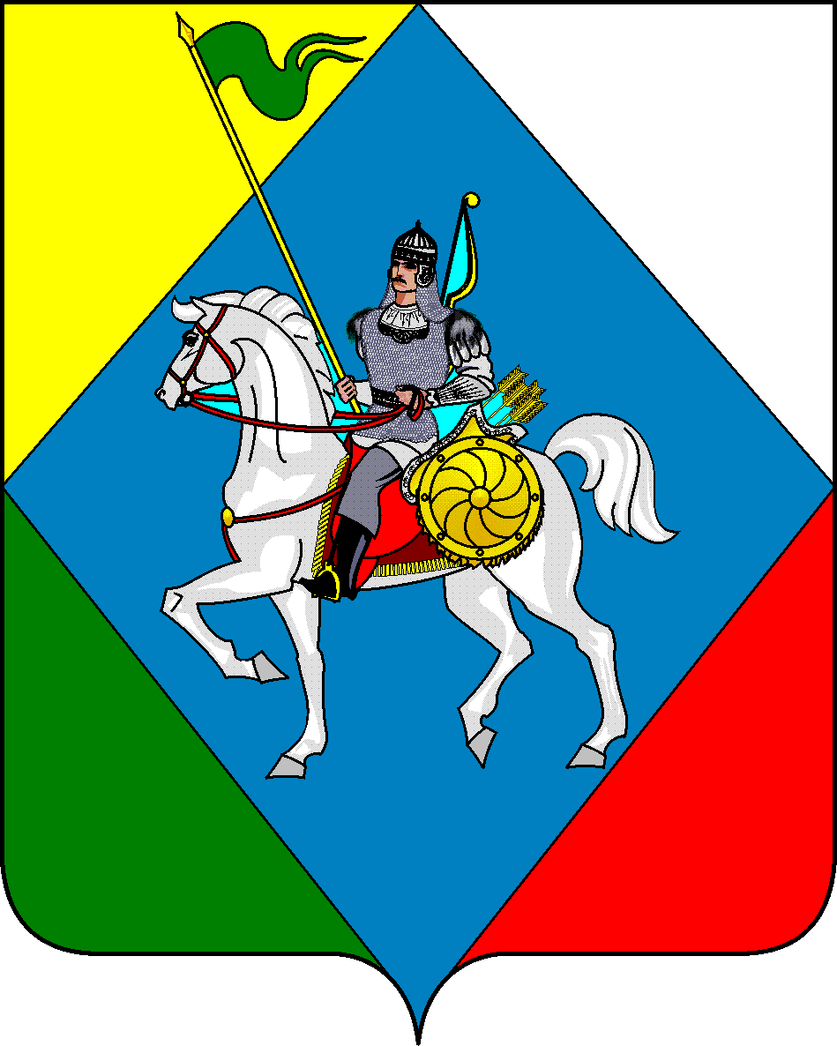 | ТАТАРСТАН РЕСПУБЛИКАСЫ  ӘЛКИ МУНИЦИПАЛЬ РАЙОНЫ  СОВЕТЫ  422870, РТ Базарлы Матак авылы,  С. Крайнов ур., 58
Телефон: (84346) 20-0-26, 21-0-48, факс: (84346) 21-7-57. E-mail: alkay@tatar.ru, сайт: alkeevskiy.tatarstan.ru.
РЕШЕНИЕ КАРАР
с.Базарные Матаки

от 23 марта 2023 года № 153

О внесении изменений в решение Совета Алькеевского муниципального района от 15 августа 2022 года N 119 «Об утверждении Положения о статусе депутата Алькеевского муниципального района»

В соответствии с

Законом Республики Татарстан от 26 января 2023 года № 1-ЗРТ "О внесении изменений в Конституцию Республики Татарстан", Совет Алькеевского муниципального района РЕШИЛ:

1. Внести в Положение о статусе депутата Алькеевского муниципального района следующие изменения:

В пункте 3 статьи 3 слова "Президент Республики Татарстан" заменить словами «Главы (Раис) Республики Татарстан»;

в подпункте б пункта 1 статьи 18 слова "Президента Республики Татарстан" заменить словами «Глава (Раис) Республики Татарстан».

2. Опубликовать настоящее решение на официальном портале правовой информации и разместить на официальном сайте Алькеевского муниципального района.

3. Контроль за исполнением настоящего решения возложить на заместителя председателя Совета Алькеевского муниципального района.

Председатель Совета,
Глава Алькеевского
муниципального района А.Ф.Никошин

